社会保险待遇领取资格自助认证

开展社会保险待遇领取资格认证工作，是确保社会保险基金安全，保障全体参保人员合法权益的重要措施。
待遇领取资格认证以12个月为一个认证周期，您可在上次认证后的12个月内任意选择时间进行认证。办理渠道如下：
一、线上渠道自助办
如果您是湖北省企业职工养老保险、城乡居民养老保险、机关事业单位养老保险、工伤保险待遇领取人员、供养亲属人员，在关注“湖北12333”微信公众号和“湖北智慧人社”支付宝小程序后，可以直接通过微信或者支付宝“扫一扫”功能扫描下方二维码即可进行社会保险待遇领取资格认证。


（一）微信用户
1.扫描上方二维码后，跳转界面填入“姓名”、“身份证号”，点击“下一步”即可开始资格认证。

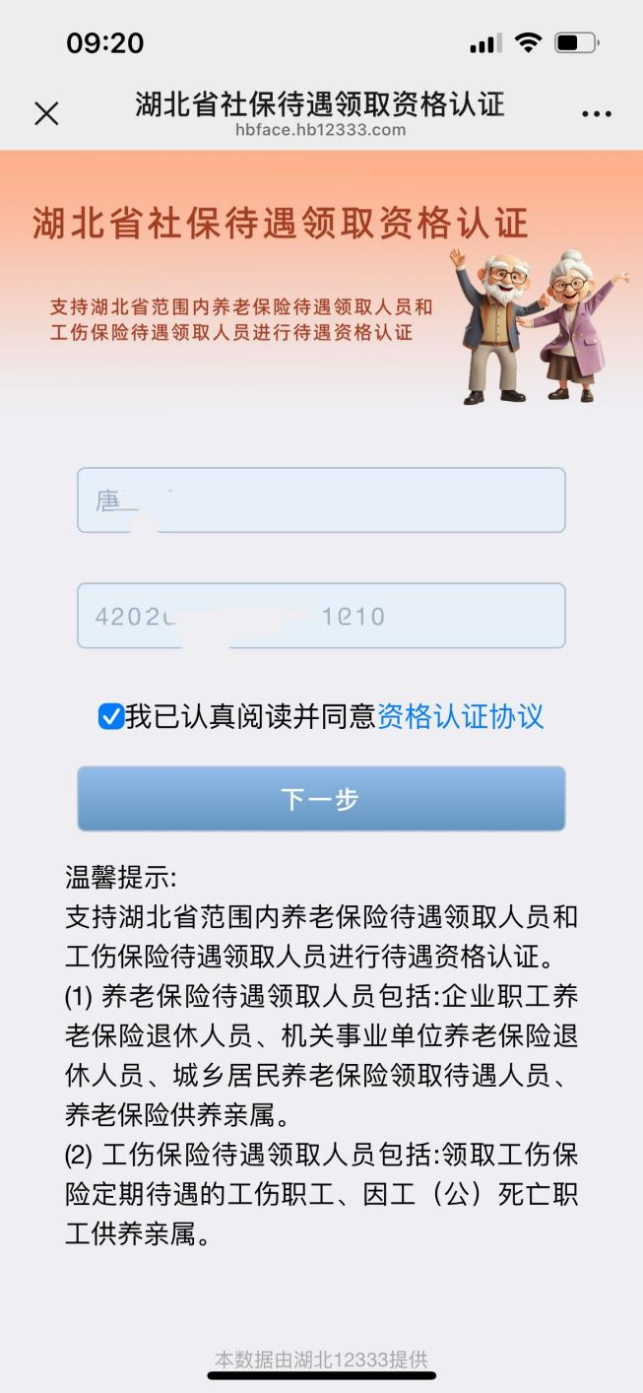
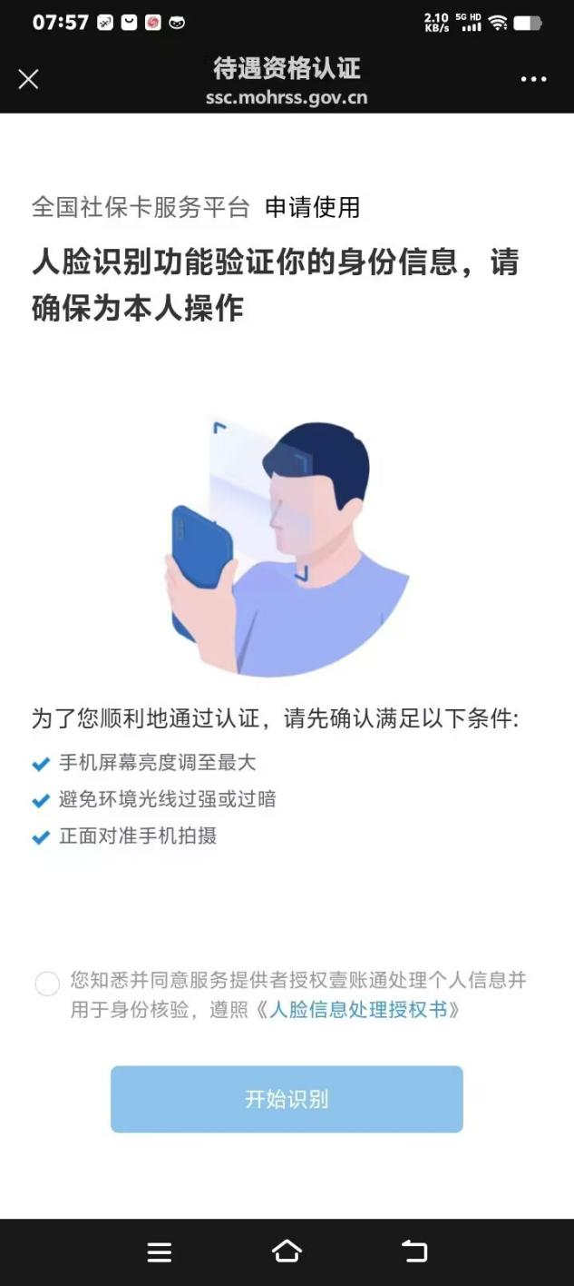

2.按照对话框中指示做“摇头”等动作即可完成认证。

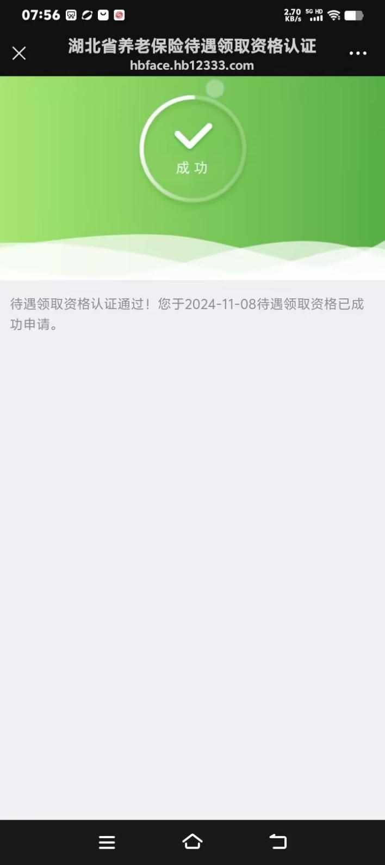


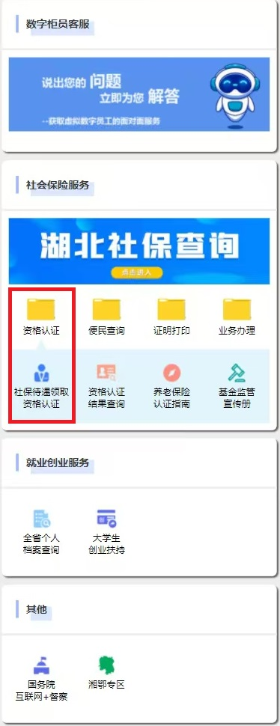
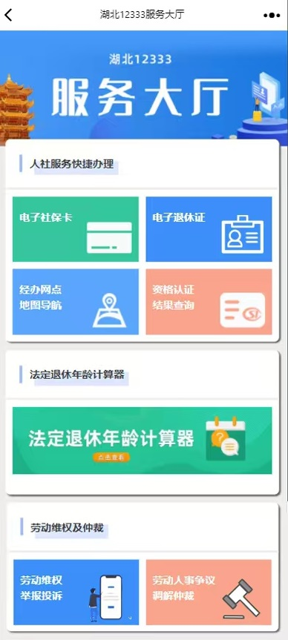
3.您也可搜索“湖北12333”微信公众号并添加关注，以方便您了解最新人社领域及社会保险方面相关政策。从“湖北12333”微信公众号也可进入办理社会保险待遇领取资格认证。步骤如下：点击左下角“微服务”进入“湖北12333服务大厅”，在服务大厅中“社会保险服务”-“资格认证”栏目点击“社会保险待遇领取资格认证”即可，后续操作流程同上。

（二）支付宝用户
1.扫描上方二维码后，在跳转界面，点击“本人身份验证”或者“帮亲友进行身份验证”，填入“姓名”、“身份证号”，点击“开始采集人脸信息”即可开始资格认证。

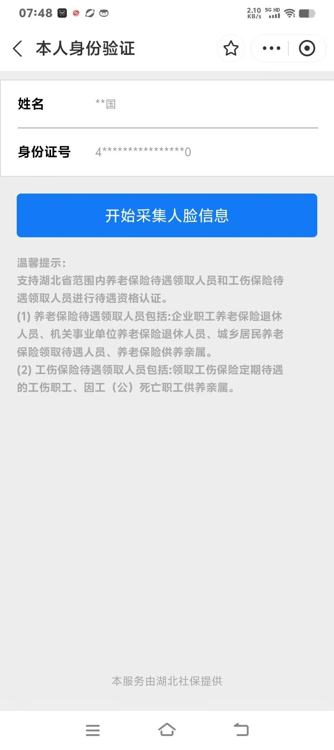
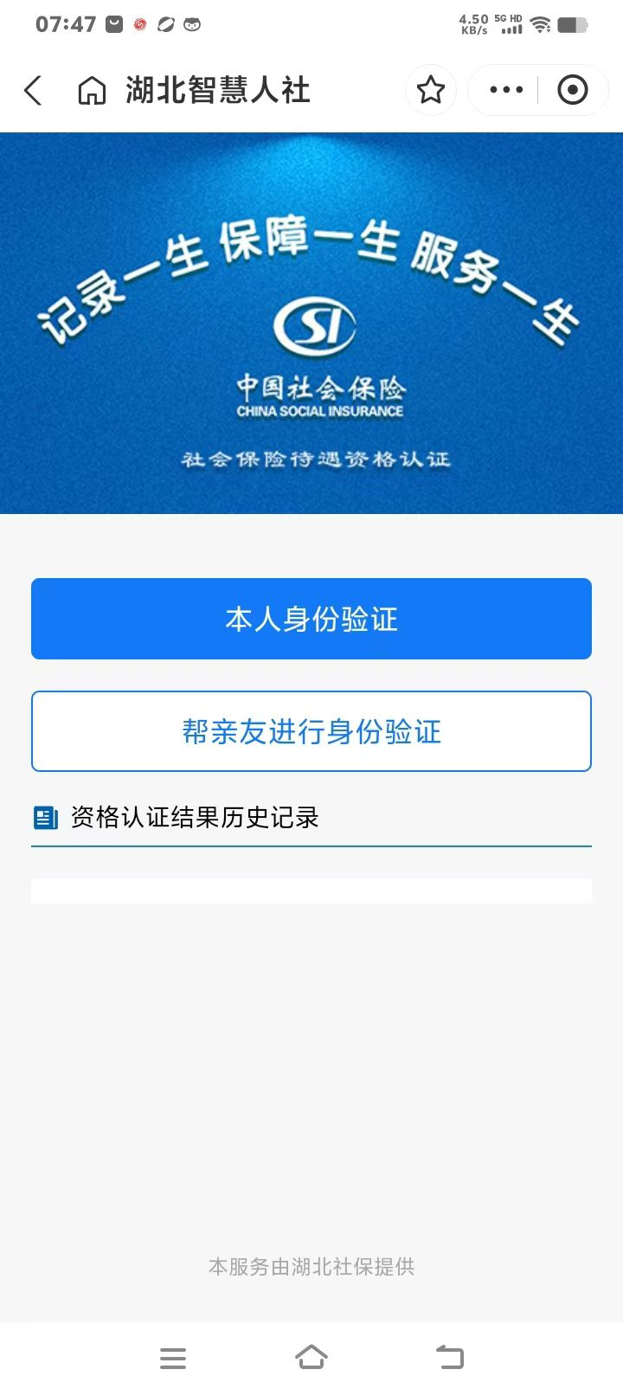

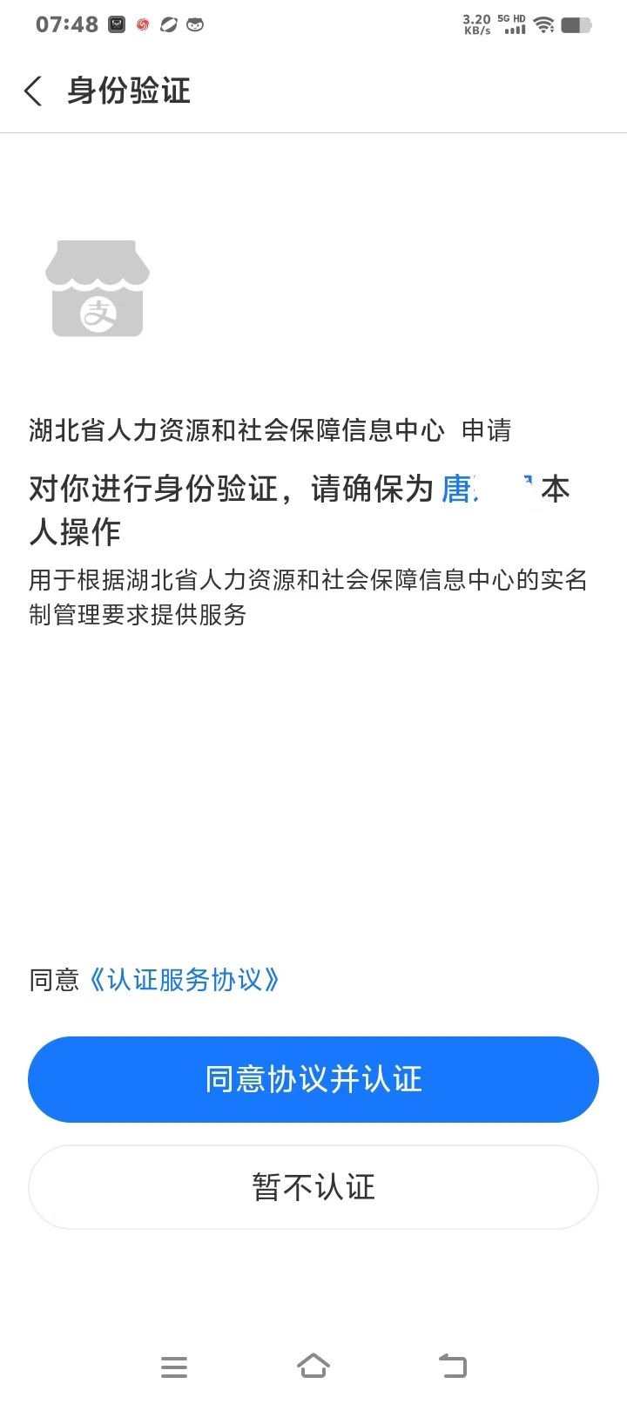
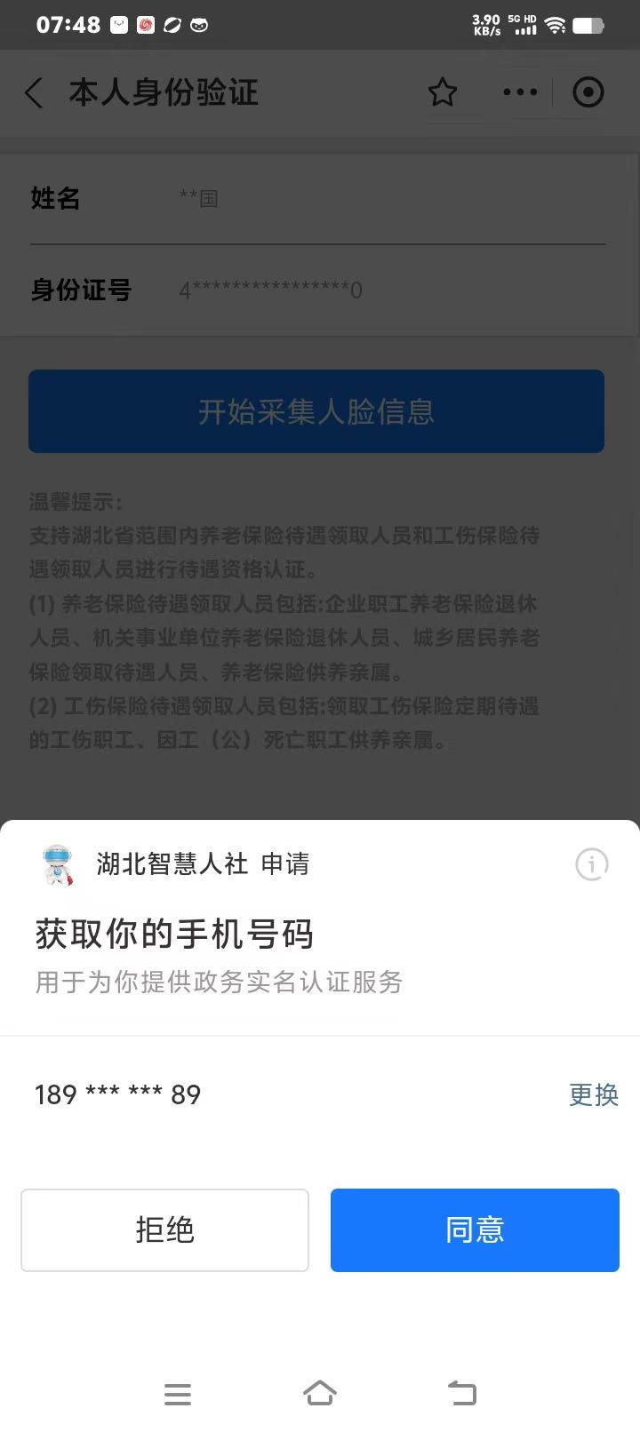

2.

2.按照对话框中指示做“眨眼”等动作即可完成认证。

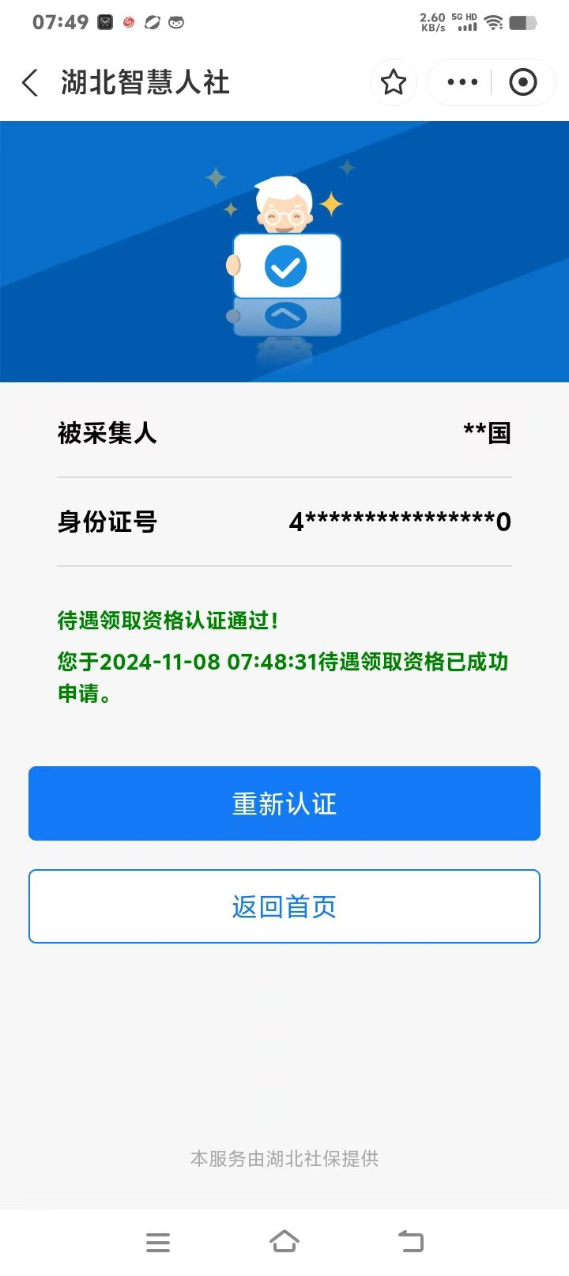

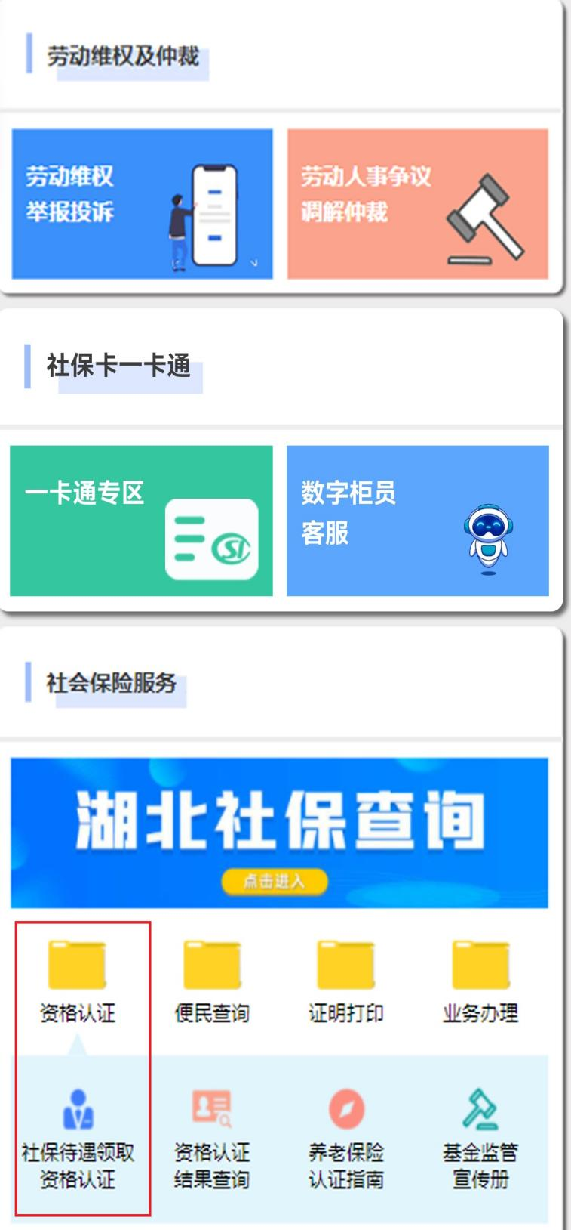
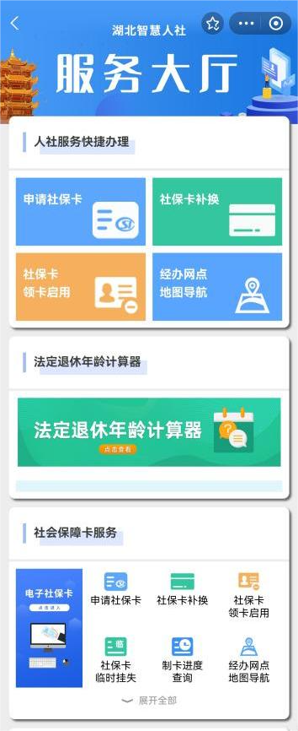
3.您也可在支付宝APP搜索“湖北智慧人社”支付宝小程序进入，以方便您了解最新人社领域及社会保险方面相关政策。从“湖北智慧人社”支付宝小程序也可进入办理社会保险待遇领取资格认证。步骤如下：进入“湖北智慧人社服务大厅”，在服务大厅中“社会保险服务”-“资格认证”栏目点击“社会保险待遇领取资格认证”即可，后续操作流程同上。

1.打开微信，搜索“湖北12333”微信公众号并关注或扫描下方二维码。

2.点击左下角“微服务”中的“服务大厅”菜单，并在服务大厅中“社会保险服务”-“资格认证”栏目点击您领取待遇的险种。

3.点击按钮后，即可开始认证。
4.在页面中输入姓名及身份证号，然后点击“下一步”按钮，出现人脸识别页面，点击“开始人脸验证”按钮。

5.出现视频录制说明页面，点击“记住数字，开始录制”，按照提示开始操作。

注意：本人身份验证，可以直接使用当前手机用户支付宝的实名信息，减少手动输入的操作；帮亲友验证，则须手动输入亲友的姓名、身份证号和手机号。
（三）电子社保卡
您可以通过电子社保卡官方APP、电子社保卡微信小程序、电子社保卡支付宝小程序为本人认证，也可以使用电子社保卡“亲情服务”帮父母、配偶等亲属认证。
该功能还可以为在外省领取养老保险、工伤保险待遇人员办理认证。

电子社保卡官方APP 电子社保卡微信小程序 电子社保卡支付宝小程序

1.本人办理认证：登录电子社保卡，点击首页下方的“人社办事”菜单，选择“社会保障”-“社保待遇资格认证”，点击“开始认证”按照提示操作即可。
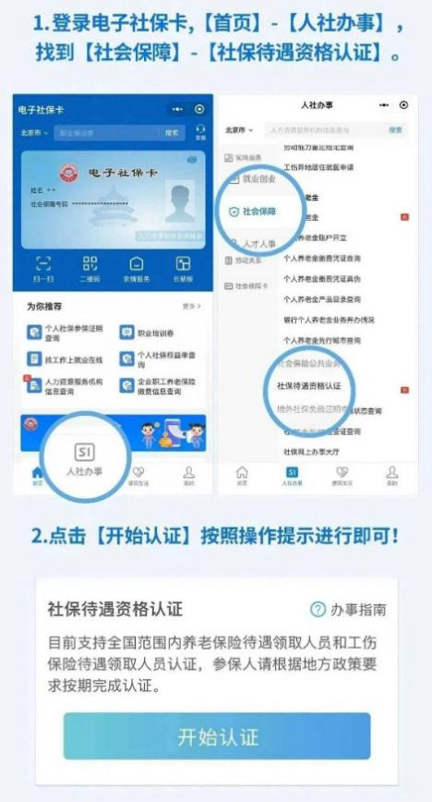

2. 帮父母、配偶等亲属认证：登录电子社保卡，点击“我的”-“亲情服务”-页面选择需要认证的亲属，按照提示操作即可。

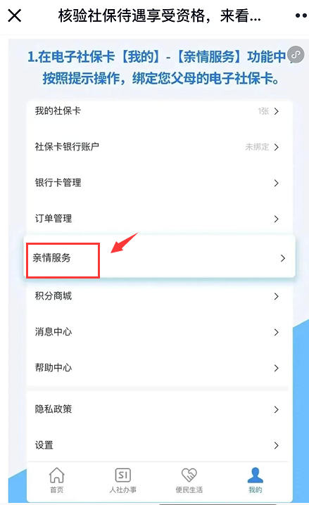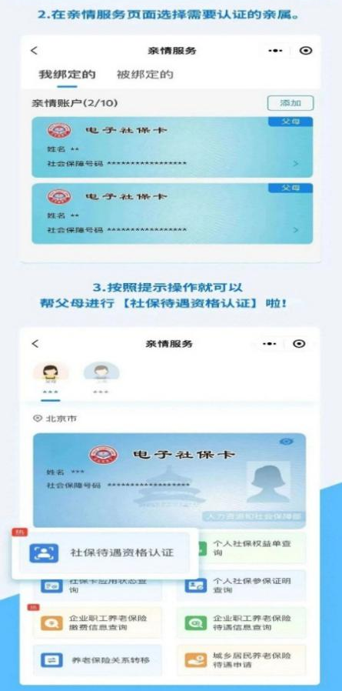

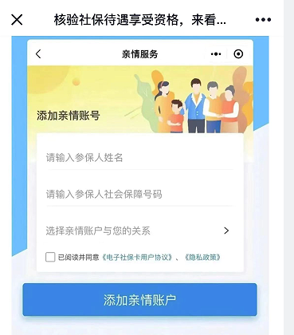
注意：帮亲属认证的，请先添加亲情账户。
（四）国家社会保险公共服务平台
您可以通过电脑登录“国家社会保险公共服务平台”官方网站（http://si.12333.gov.cn）。通过“待遇资格认证”栏目选择领取待遇的险种办理认证。
该功能还可以为在外省领取养老保险、工伤保险待遇人员办理认证。
二、线下认证渠道
（一）经办窗口现场办
各级企保、居保经办机构窗口还提供了现场认证方式，您也可以到就近的经办窗口办理。
（二）银行网点就近办
目前，我们已与省内建设银行、中国银行、汉口银行等开展了社银合作，您可以到省内就近的银行网点办理自助认证。详询银行网点工作人员。
我们正在逐步推动与其他金融机构的合作，力争提供更加便捷的服务。

资格认证自助认证终端微信、支付宝二维融合码

